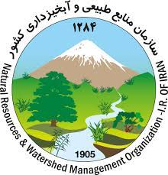
نهمین آزمون استخدامی متمرکز دستگاه های اجرایی کشور
(سازمان منابع طبیعی و آبخیزداری کشور)

)اطلاعیه شماره10 (

بدینوسیله به اطلاع می رساند با توجه به اتمام مصاحبه تخصصی شغلی به اطلاع داوطلبان می رساند نتایج پذیرفته شدگان نهائی، توسط سازمان سنجش آموزش کشور اطلاع رسانی خواهد شد.

